Colegio Santa María de Maipú
Departamento Historia

Guía de Autoaprendizaje N° 2.
Historia, Geografía y Ciencias Sociales.
I Medios.
Nombre:___________________________________Curso:_________Fecha:__________________
UNIDAD 2: LA CONSTRUCCIÓN DE ESTADOS NACIONALES EN EUROPA, AMÉRICA Y CHILE Y LOS DESAFÍOS DE SU CONSOLIDACIÓN EN EL TERRITORIO NACIONAL
Objetivo de Aprendizaje:
OA 2: Caracterizar la cultura burguesa, su ideal de vida y valores durante el siglo XIX (por ejemplo, modelo de familia, roles de género, ética del trabajo, entre otros), y Explicar el protagonismo de la burguesía en las principales transformaciones políticas, sociales y económicas del periodo.

RECORDEMOS… ¿QUÉ ES LA ILUSTRACIÓN?
Durante el siglo XVIII, se extendió en Europa un movimiento filosófico, literario y científico, que se conoció con el nombre de La Ilustración, dicho movimiento, cuestionó los principios del Antiguo Régimen. La Ilustración defendió una fe ciega en la razón como forma de comprender e interpretar el mundo. A partir de este movimiento se construirá la ideología liberal.
Al leer estos documentos identificarás los principales planteamientos del liberalismo político que se originan desde los pensadores ilustrados. Debes asociar las problemáticas de la guía anterior y responder las preguntas que están a continuación de cada texto.
TEXTO 1.
1. Para comprender bien en qué consiste el poder político y para remontarnos a su verdadera fuente, será forzoso que consideremos cuál es el estado en que se encuentran naturalmente los hombres, a saber: un estado de completa libertad para ordenar sus actos y para disponer de sus propiedades y de sus personas como mejor les parezca, dentro de los límites de la ley natural sin necesidad de pedir permiso y sin depender de la voluntad de otra persona.
2. Es también un estado de igualdad, dentro del cual todo poder y toda jurisdicción son recíprocos, en el que nadie tiene más que otro, puesto que no hay cosa más evidente que el que seres de la misma especie y de idéntico rango, nacidos para participar sin distinción de todas las ventajas de la Naturaleza y para servirse de las mismas facultades, sean también iguales entre ellos, sin subordinación ni sometimiento, a menos que el Señor y Dueño de todos ellos haya colocado, por medio de una clara manifestación de su voluntad, a uno de ellos por encima de los demás, y que le haya conferido, mediante un nombramiento evidente y claro, el derecho indiscutible al poder y a la soberanía. John Locke. Segundo tratado sobre el gobierno (1690)

a.- ¿Qué derechos establece el autor como esenciales? Escríbelos.
R: Libertad, propiedad, igualdad, soberanía popular.
b.- De acuerdo con Locke ¿qué importancia tienen el reconocimiento de estos derechos por parte de un Estado o nación?
R: Según Locke es de suma importancia que se reconozcan estos derechos ya que es la única manera de crear un estado reciproco en donde ninguno pueda pasar por encima de otro.

TEXTO 2:
La organización política, el Estado se origina a partir de un contrato social en que las personas, que por naturaleza son libres e iguales, confían su soberanía a los gobernantes cuya misión es hacer cumplir la voluntad general expresada por la mayoría. La comunidad tiene el derecho de cambiar a sus gobernantes si estos no cumplen con su compromiso”. Renunciar a la libertad es renunciar a ser hombre, a los derechos y deberes de la humanidad. La verdadera igualdad no reside en el hecho de que la riqueza sea absolutamente la misma para todos, sino que ningún ciudadano sea tan rico como para poder comprar a otro y que no sea tan pobre como para verse forzado a venderse. Esta igualdad, se dice, no puede existir en la práctica. Pero si el abuso es inevitable, ¿quiere eso decir que debemos renunciar forzosamente a regularlo? Como, precisamente la fuerza de las cosas tiende siempre a destruir la igualdad, hay que hacer que la fuerza de la legislación tienda siempre a mantenerla. Rousseau: El contrato social, 1762. Santiago: Editorial Ercilla, 1988

a.- ¿Qué importancia le otorga a la libertad e igualdad en los gobiernos?
R: la libertad y la igualdad son fundamentales en los gobiernos, y van de la mano. El estado es esencial para que se hagan valer estos dos derechos a través de las leyes, ya que si no hay leyes las personas con dinero o poder abusan del más débil y Rousseau nos muestra un claro ejemplo “Renunciar a la libertad es renunciar a ser hombre, a los derechos y deberes de la humanidad. La verdadera igualdad no reside en el hecho de que la riqueza sea absolutamente la misma para todos, sino que ningún ciudadano sea tan rico como para poder comprar a otro y que no sea tan pobre como para verse forzado a venderse”. Por eso Rousseau destaca que solo las leyes pueden otorgar libertad e igualdad.
TEXTO 3:
Ningún hombre ha recibido de la naturaleza el derecho a mandar a los demás. La libertad es un regalo del cielo, y cada individuo de la especie tiene derecho a gozar de ella tan pronto como disfruta de la razón. Si alguna autoridad ha establecido la naturaleza es la del poder paterno, pero el poder paterno tiene límites y en el estado natural terminaría en cuanto los hijos estuvieran en condiciones de gobernarse. Cualquier otra autoridad tiene un origen distinto de la naturaleza. (…) siempre viene de dos fuentes: la fuerza y la violencia de quien se ha apoderado de ella, o el consentimiento de quienes a ella se han sometido (...). El poder que se adquiere por la violencia no es más que una usurpación, y no dura más que el tiempo en que la fuerza del que manda se impone. Denis Diderot: La Enciclopedia (1751) Madrid: Editorial Tecnos D. L., 1986

a.- ¿Cómo plantea el concepto de la libertad Diderot?
R: Diderot dice que la libertad es un regalo del cielo, que nadie puede mandar por sobre los demás, la libertad es para todos los individuos.
TEXTO 4:
“Si los poderes ejecutivo y legislativo se encuentran en manos de la misma persona o del mismo cuerpo de magistrados [funcionarios del gobierno] no habrá libertad, ya que pueden surgir aprehensiones [temores] de que el mismo monarca o senado sancionen leyes tiránicas para ejecutarlas de manera tiránica”. Charles Louis de Secondat, Barón de Montesquieu, El espíritu de las leyes. Obtenido en http:// www.claseshistoria.com/antiguoregimen/%2Bmontesquieu.htm

a.- ¿Qué planteamiento nos realiza Montesquieu para el buen funcionamiento del poder político?
R: Para que funcione el poder político Montesquieu plantea que debe existir una división de los 3 poderes del estado y que deben ser manejados por distintas personas para que no exista tiranía.

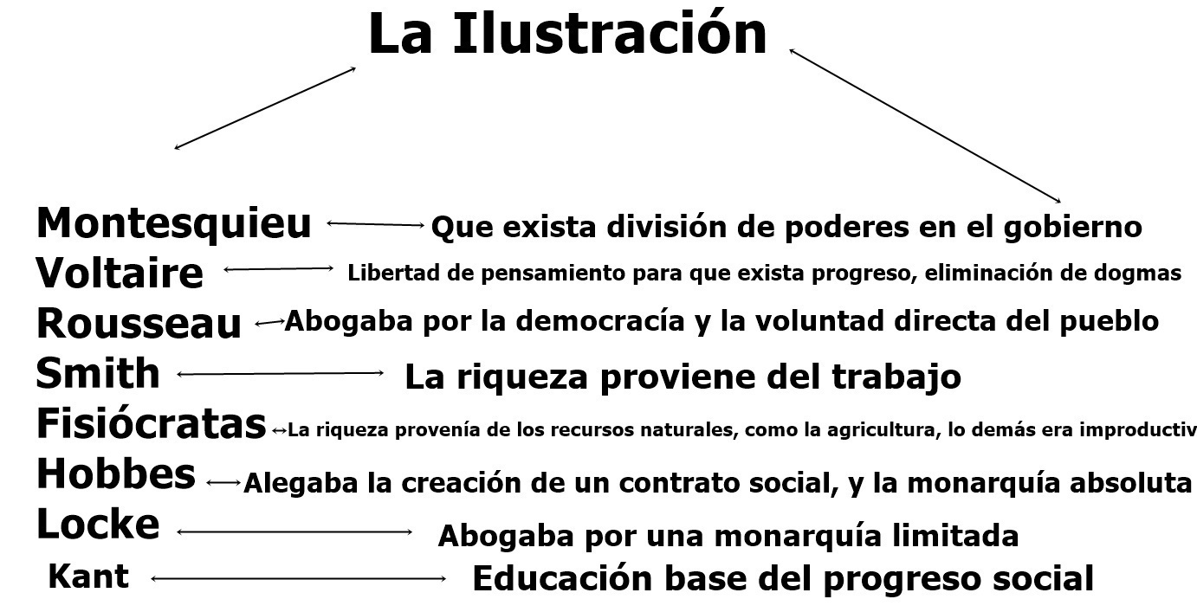
¡NO OLVIDAR!

La ideología liberal o liberalismo se formó en base a las ideas de la ilustración y la revolución francesa. Siendo sus principales postulados la idea de que la sociedad se centra en el individuo. Para ello, el Estado debe resguardar los derechos: libertad, igualdad, propiedad privada y seguridad.
Revisemos los siguientes documentos que nos revelan la realidad europea y Latinoamericana frente al liberalismo y contesta las preguntas que aparecerán a continuación de los documentos.

Análisis de fuentes históricas: principales ideas liberales y republicanas difundidas en América y Europa:
DOCUMENTO 1:
“Es el derecho a no estar sometido sino a las leyes; a no poder ser detenido, ni condenado a muerte, ni maltratado de ningún modo, por el efecto de una acción arbitraria de uno o varios individuos. Es para cada uno el derecho a dar su opinión, escoger su trabajo y ejercerlo; disponer de su propiedad e incluso abusar de ella; de ir o venir, sin pedir permiso, ni dar cuenta de los motivos y desplazamientos. Es el derecho de reunirse con otros individuos, sea para dialogar sobre sus propios intereses, sea para profesar el culto que él y sus asociados prefieren o bien, simplemente, para colmar sus días y sus horas del modo más conforme a sus inclinaciones y a sus fantasías. Finalmente, es el derecho de cada cual, a influir sobre la administración del gobierno, ya por medio de la nominación de todos o algunos funcionarios, o de sus representantes, o de peticiones e instancias, que la autoridad está más o menos obligada a tomar en consideración. Selección de textos políticos de Benjamín Constan. Estudios Públicos | Nº 59, 1995.

a.- De acuerdo con Constant ¿Qué significa el derecho a la libertad en el ámbito político?
R: El derecho a libertad en el ámbito político según Constant se refiere a que cada uno es libre de elegir a un representante para el gobierno o su administración.
Uno de los planteamientos del liberalismo es que el individuo es un ciudadano, y el conjunto de ciudadanos conforman la nación quien detenta la soberanía. Es decir, lo que defiende el sistema liberal es la representatividad de los ciudadanos en sus sistemas políticos por medio del sufragio.
DOCUMENTO 2:
A la pregunta «¿qué es el pueblo?», contestaban: «un montón de seres efímeros con cabeza, manos y pies que en este momento desdichado campan por sus respetos, con todos los síntomas exteriores de la vida, en este trozo de tierra que se llama Francia»; en lugar de contestar: «un pueblo es la comunidad sublime de toda una larga serie de generaciones pasadas, en vida y venideras, unidas todas a vida y muerte en un solo vínculo íntimo y grandioso y en la que cada generación, y en cada generación, a su vez, cada individuo garantiza la unión común, siendo éste a su vez garantizado por ella en toda su existencia; ¡cuán bella e inmortal comunidad no se hace patente a los ojos y a los sentimientos en general, en el idioma común, en las costumbres y leyes comunes, en mil instituciones benditas, en muchas familias de alcurnia en que se anudan y encadenan especialmente las edades; por último en una familia inmortal colocada en el centro del Estado, la familia reinante, y, para dar mejor con el centro auténtico de todo el conjunto, en el mayor de esta familia!» Adam Muller: Elementos de Política (1809). En MIGUEL ARTOLA: Textos Fundamentales para la historia (Madrid 1968), páginas 554-555.

a.- ¿Qué entiende el autor por el concepto de nación?
R: La nación para el autor es una comunidad unida por generaciones, sentimientos, un idioma en común, costumbres, leyes.
b.- ¿Por qué el autor señala que la nación es una inmortal comunidad? Explica.
R: Señala que la nación es una inmortalidad comunidad ya que está unida a través de generaciones, todas las personas de la comunidad tienen un lazo, un vinculo que mantienen y respetan a lo largo de sus vidas.
NO OLVIDAR… Los conceptos de estado, república y nación aparecen definidos en la guía N° 1 y en la página 70 de su libro de historia.
DOCUMENTO 3:
Artículo. 8.º Son ciudadanos activos con derecho de sufragio los chilenos que habiendo cumplido veinticinco años, si son solteros, y veintiuno, si son casados, y sabiendo leer y escribir tengan alguno de los siguientes requisitos. 1.º Una propiedad inmoble, o un capital invertido en alguna especie de giro, o industria. El valor de la propiedad inmoble, o del capital, se fijará para cada provincia de diez en diez años por una ley especial. 2.º El ejercicio de una industria o arte, o el goce de un empleo, renta o usufructo, cuyos emolumentos o productos guarden proporción con la propiedad inmoble, o capital de que se habla en el número anterior. Constitución política de Chile 1833, en http://www.cervantesvirtual.com/servlet/SirveObras/bnc/01305097555026054200024/ p0000001.htm#I_2_

a.- ¿Quiénes podían votar en Chile de acuerdo con la constitución de 1833? ¿Quiénes quedaban excluidos de la participación política?
R: De acuerdo a la constitución de 1833 podían votar en Chile solo los hombres, 25 años solteros y 21 años si estaban casados. Además, debían saber leer y escribir, tener una propiedad y un trabajo estable.
Quedaban excluidos de la política todas las mujeres, los hombres analfabetos, sin empleos y ninguna propiedad a su nombre.
“la población que podía votar en 1833 no superaba el 15% y constituía a los hombres mas ricos de Chile”.
BREVE HISTORIA DEL SUFRAGIO EN CHILE
Desde la independencia, la institucionalidad democrática en Chile ha madurado progresivamente. El voto universal, la superación de la intervención electoral y el voto femenino, han sido algunos de los principales hitos de nuestra historia democrática.
Durante los siglos XIX y XX, Chile ha ido consolidando lentamente una institucionalidad democrática, en el contexto de un sistema político con altos grados de estabilidad. La maduración de las instituciones democráticas tuvo que lidiar durante todo el siglo XIX con la abierta intervención electoral del poder ejecutivo, y con una sociedad altamente jerarquizada que concentraba el poder político en una pequeña elite de terratenientes y comerciantes. Durante el siglo XX, el sistema político se fue abriendo paulatinamente a la participación de nuevos sectores sociales, en un proceso que fue interrumpido con el golpe de Estado de 1973, y que sólo se retomó en 1989, con el retorno a la democracia.
Las primeras elecciones que se realizaron en el país fueron en diciembre de 1810, en las que se eligió el primer Congreso Nacional. Sin embargo, la guerra de independencia y las luchas entre distintas facciones internas que la sucedieron, impidieron una consolidación de las instituciones políticas.
En 1829 se impusieron los conservadores en las elecciones con un sistema político de corte autoritario y fuertemente presidencialista, que se expresó en la Constitución de 1833. El afianzamiento de un sistema de partidos políticos y la creciente oposición liberal a las prerrogativas presidenciales, llevó a la aprobación de una serie de reformas. En 1874, se amplió el derecho de sufragio; las reformas de 1888 y 1890, que otorgaron mayor transparencia al proceso electoral y reforzaron el secreto del voto; En 1891, se consagró la independencia de los municipios con respecto al poder central.
El aumento de los niveles de participación electoral tuvo un impulso considerable con la incorporación de la mujer en la vida política. En 1935 se permitió el voto femenino en las elecciones municipales, y en 1949 en las elecciones presidenciales y parlamentarias. El aumento del electorado tuvo desde entonces un rápido crecimiento, incentivado por la introducción de la cédula única electoral en 1958, que puso fin al cohecho, la aprobación del voto de ciegos en 1972. En el año 2012 se aprobó la Ley N° 20.568 que reformó el sistema de sufragio universal, instaurando la inscripción automática y el voto voluntario. Así se incorporó a cerca de 4.500.000 nuevos electores, quienes tendrán la libertad de elegir si quieren votar o no en las distintas elecciones.

1969 y de los analfabetos en 1972.

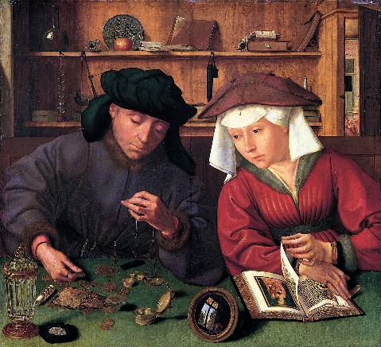
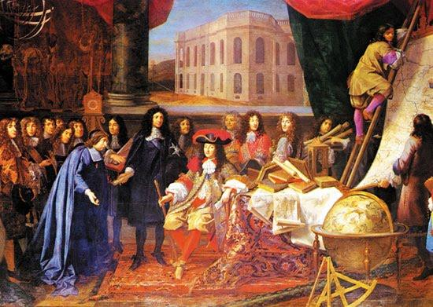
La sociedad burguesa del siglo XIX y principios del siglo XX
EL ROL DE LA BURGUESIA:
Tanto para América como para el mundo, la burguesía cumplió un papel importante en la conformación de las formas de vida contemporáneas. Algunos de los cambios impulsados por los burgueses fueron:
La difusión del capitalismo: Dentro del desarrollo de la economía desde una perspectiva de libre mercado, los burgueses alentaron los cambios en las formas de producción, intercambio y consumo, y le otorgaron un valor esencial al capital.
Los avances de la tecnología: La fe en el progreso y la búsqueda del éxito sirvieron también para que los burgueses contribuyeran al desarrollo de avances técnicos y científicos que aplicaron en sus negocios.
La modernización de los Estados: En el plano político, los sectores burgueses encabezaron las transformaciones que dieron origen a los Estados liberales, y defendieron la separación de los poderes públicos, la promoción de ciertos derechos individuales y la soberanía popular.
Muchos historiadores plantean que estos cambios impulsados por los burgueses trajeron consigo grandes desigualdades sociales y pobreza a quienes no tuvieron la oportunidad de acrecentar sus riquezas. Es por ello que la valoración de la burguesía en el desarrollo del mundo contemporáneo es diversa y varía según sea el punto de vista.
ACTIVIDAD
Analiza el video de la sociedad burguesa y responde las siguientes preguntas: https://www.youtube.com/watch?time_continue=9&v=ZG3GZ53Gh98&feature=emb_logo
1.- ¿Qué son los burgos?
R: Ciudades de fines de la Edad Media.
2.- Menciona 4 características que tenían los burgueses
R:
1.- Solo podían ejercer cargos municipales, porque no eran aristócratas (su origen no era noble).
2.- La mayoría de ellos se dedicaban a los negocios, eran comerciantes.
3.- A pesar de ser muy ricos estaban en el ultimo escalafón de la pirámide social por que eran en su mayoría artesanos y comerciantes.
4.- Fueron promotores de la actividad artística. Muchos de ellos financiaban a los artistas (mecenas)
3.- ¿Cómo lograron obtener sus riquezas y poder los burgueses?
R: Sus riquezas la lograron a través de su esfuerzo, de su trabajo. Por eso para ellos era tan importante su esfuerzo. La meritocracia (logro que se obtiene a través del esfuerzo de uno mismo)
4.- ¿Por quienes estaba compuesta la alta burguesía?
R: Empresarios, banqueros, dueños de industrias grandes comerciantes.
5.- ¿Por quienes estaba compuesta la media burguesía?
R: Profesionales universitarios de alta calificación, funcionarios públicos.
6.- ¿Por quienes estaba compuesta la baja burguesía?
R: Pequeños comerciantes, artistas.
7.- ¿Por qué en el video se menciona que los burgueses son responsables de la desigualdad social de la época?
R: Se menciona en el video que los burgueses son responsables de la desigualdad social porque ellos gracias a su trabajo se hicieron muy ricos, pero no todos lo lograron y esto genero que las brechas sociales se expandieran aún más.
8.- Según el video. ¿Qué es el nacionalismo?
R: Se toma el concepto de nación como soberanía, expansión territorial y política que mas adelante se entiende como el concepto de nacionalismo. El ejemplo mas claro fue el de Alemania.
El rol de las mujeres en el siglo XIX
Muchos historiadores e historiadoras han planteado que durante el siglo XIX las mujeres de todos los grupos sociales, especialmente las burguesas, eran educadas para mantenerse en el ámbito de la vida privada, sin participar de la política y de la vida pública.
Para entender mejor el rol que tenían las mujeres durante el siglo XIX leeremos algunas fuentes con la visión que tienen distintas historiadoras sobre las mujeres, las que coinciden en que el rol de la mujer depende de su condición o posición económica. ¿Crees que todas las mujeres siguieron este modelo? A continuación, te presentamos algunas visiones del pasado y de la actualidad sobre el rol que tenían, o que debían tener, las mujeres en el siglo XIX.

Trabajo final
Observa el siguiente video y sintetiza en el cuadro que aparece a continuación el legado del pensamiento liberal en América latina.
https://www.youtube.com/watch?v=jhr8ZLTv8FQ

Legados del pensamiento liberal | Características
Ámbito político | Fraudes, maniobras que limitaban el acceso a la política de toda la población. El poder estaba en manos de la Oligarquía
Ámbito social | Sistemas judiciales con códigos y leyes para el funcionamiento de una sociedad moderna.
Ámbito Económico | Recaudación de impuestos, sistema capitalista.
Ámbito Territorial | Conflictos armados entre naciones vecinas.
Ámbito Educacional | Laicismo (Corriente ideológica que defiende la independencia del hombre o de la sociedad, de toda influencia religiosa o eclesiástica.  Escuela pública Pedagogía en donde se enseñaban próceres, héroes y fechas importantes para inculcar un sentimiento nacionalista.
OTRO

